**I. Giới thiệu về đề tài**

Hiện nay, trong khi công nghệ ngày càng hiện đại, trí tuệ nhân tạo ngày càng phát triển mạnh mẽ thì nhiều nơi trên thế giới vẫn còn rất lạc hậu. Một trong những vấn đề nan giải nhất hiện nay là chăm sóc sức khỏe con người, làm sao để chúng ta có thể tiếp cận với những tiến bộ của y tế khi cơ sở hạ tầng còn chưa phát triển. Đứng trước vấn đề đó, em đã tìm tòi, nghiên cứu để hoàn thiện đề tài: “***Ứng dụng deep learning xây dựng mô hình chuẩn đoán bệnh trực tuyến***”. Đề tài nghiên cứu lấy thông tin tình trạng của người dùng từ website, sử dụng các thuật toán deep learning xử lí rồi trả lại kết quả chuẩn đoán lên trang web. Chính vì ứng dụng deep learning để xử lí nên người dùng sẽ không cần phải đến các cơ sở y tế chuẩn đoán, chỉ cần có thể truy cập vào mạng internet là họ có thể tự chuẩn đoán bệnh tình của mình. Hiện tại có 4 mô hình chuẩn đoán bệnh:

* ***Đái tháo đường:***

Thuật toán: Mạng nơ ron nhân tạo

Độ chính xác: ~95%

* ***Ung thư vú:***

Thuật toán: Mạng nơ ron nhân tạo

Độ chính xác:~96%

* ***Ung thư da:***

Thuật toán: Mạng nơ ron tích chập

Độ chính xác:~94%

* ***Viêm phổi:***

Thuật toán: Mạng nơ ron tích chập

Độ chính xác:~95%

**II. Quy trình nghiên cứu và hoàn thiện sản phẩm**

### **1. Tìm hiểu các căn bệnh:**

* **Đái tháo đường:** Tiểu đường hay đái tháo đường, là một bệnh mãn tính với biểu hiện lượng đường trong máu của bạn luôn cao hơn mức bình thường do cơ thể của bạn bị thiếu hụt hoặc đề kháng với insulin, dẫn đến rối loạn chuyển hóa đường trong máu.
* **Ung thu vú:** Ung thư vú là dạng u vú ác tính. Một khối u có thể là lành tính (không ung thư) hoặc ác tính (ung thư). Đa số các trường hợp ung thư vú bắt đầu từ các ống dẫn sữa, một phần nhỏ phát triển ở túi sữa hoặc các tiểu thùy. Ung thư vú nếu phát hiện và điều trị muộn có thể đã di căn vào xương và các bộ phận khác, đau đớn sẽ càng nhân lên.

Dấu hiệu: Đau vùng ngực; thay đổi vùng da; sưng hoặc nổi hạch; đau lưng, vai hoặc gáy.

* **Ung thư da:** Ungthưda gồm có hai loại: mêlanôm (tiếng Anh Melanoma) và không mêlanôm (về mêlanôm xin xem Mêlanôm ác). Melanoma là trường hợp nguy hiểm nhất nhưng cũng là trường hợp ít gặp nhất trong ung thư da. Ung thư da không mêlanôm chủ yếu có hai loại thường gặp là carcinôm tế bào đáy và carcinôm tế bào vảy. Ung thư da là loại ung thư thường gặp nhất, nhiều hơn tất cả các loại ung thư khác cộng lại. Hầu hết các ung thư da có thể phát hiện sớm dễ dàng. Tuy nhiên về mặt lâm sàng nhận ra các đặc điểm diễn tiến mạnh của bướu rất quan trọng để có kế hoạch điều trị và tiên lượng chính xác. Vì cơ hội điều trị hợp lý lần đầu sẽ ít để lại dư chứng, bảo tồn tốt chức năng và thẩm mỹ cũng như ít tốn kém. Mỗi năm hơn một triệu người ở Hoa Kỳ bị nhiễm loại bệnh này.
* **Viêm phổi:** Viêmphổi là một bệnh cảnh lâm sàng do tình trạng thương tổn tổ chức phổi (phế nang, tổ chức liên kết kẻ và tiểu phế quản tận cùng) như phổi bị viêm, mà chủ yếu ảnh hưởng đến các túi khí nhỏ được gọi là phế nang. Viêm phổi thường gây ra bởi hiện tượng nhiễm trùng do nhiều tác nhân như virus, vi khuẩn, nấm và các vi sinh vật khác như ký sinh trùng thì ít phổ biến hơn. Ngoài ra viêm phổi cũng do nguyên nhân từ hóa chất độc hại.

+ Các triệu chứng thường gặp: Cảm, đau ngực, sốt và khó thở.

### **2. Dữ liệu**

***a. Bệnh đái tháo đường***

Nguồn: <https://www.kaggle.com/uciml/pima-indians-diabetes-database>

Bộ dữ liệu này được lấy từ National Institute of Diabetes and Digestive and Kidney Diseases (Viện Tiểu đường và Bệnh tiêu hóa và Thận). Mục tiêu của bộ dữ liệu là dự đoán chẩn đoán xem bệnh nhân có bị tiểu đường hay không, dựa trên các phép đo chẩn đoán nhất định có trong tập dữ liệu. Một số ràng buộc đã được đặt vào việc lựa chọn các trường hợp này từ cơ sở dữ liệu lớn hơn. Đặc biệt, tất cả bệnh nhân ở đây là nữ từ 21 tuổi trở lên và là người Ấn Độ.

**Dữ liệu có 9 cột:**

+ Pregnancies: Số lần mang thai

+ Glucose: Nồng độ glucose sau 2 giờ làm xét nghiệm

+ BloodPressure: Huyết áp (mm Hg)

+ SkinThickness: độ dày nếp gấp da (mm)

+ Insulin: huyết thanh Insulin trong 2 giờ (mu U/ml)

+ BMI: Chỉ số cơ thể (khối lượng/(chiều cao)^2)

+ DiabetesPedigreeFunction: Diabetes pedigree function

+ Age: Tuổi (years)

+ OutcomeClass: 268/768 có giá trị 1, còn lại là 0

***b. Bệnh ung thư vú***

Nguồn: <https://www.kaggle.com/uciml/breast-cancer-wisconsin-data>

Các đặc trưng được rút ra từ các ảnh được số hóa của khối u vú.

Dữ liệu có 32 cột, trong đó có 1 cột ID, 1 cột **diagnosis** là kết quả của việc chuẩn đoán và 30 cột khác:

radius_mean, texture_mean, perimeter_mean, area_mean, smoothness_mean, compactness_mean, concavity_mean, concave points_mean, symmetry_mean, fractal_dimension_mean, radius_se, texture_se, perimeter_se, area_se, smoothness_se, compactness_se, concavity_se, concave points_se, symmetry_se, fractal_dimension_se, radius_worst, texture_worst, perimeter_worst, area_worst, smoothness_worst, compactness_worst, concavity_worst, concave points_worst, symmetry_worst,

fractal_dimension_worst

***c. Bệnh ung thư da***

Nguồn: <https://www.kaggle.com/kmader/skin-cancer-mnist-ham10000>

Có 2 lớp:

+ M (Malignant): 1197 ảnh huấn luyện và 300 ảnh kiểm thử

+ B (Benign): 1400 ảnh huấn luyện và 360 ảnh kiểm thử

**Một số hình ảnh:**

|  |  |  |  |  |  |
| --- | --- | --- | --- | --- | --- |
| M |  |  |  |  |  |
| **B** |  |  |  |  |  |

***d. Bệnh viêm phổi***

Nguồn: <https://www.kaggle.com/paultimothymooney/chest-xray-pneumonia>

Là các hình ảnh X-quang ngực (trước-sau) được chọn từ các nhóm hồi cứu của bệnh nhân nhi từ một đến năm tuổi từ Trung tâm Y tế Phụ nữ và Trẻ em Quảng Châu, Quảng Châu. Tất cả hình ảnh X-quang ngực được thực hiện như một phần của bệnh nhân chăm sóc lâm sàng thường xuyên.

Để phân tích hình ảnh X quang ngực, tất cả các hình ảnh X quang ngực ban đầu được kiểm tra để kiểm soát chất lượng bằng cách loại bỏ tất cả các bản quét chất lượng thấp hoặc không thể đọc được. Các chẩn đoán cho hình ảnh sau đó đã được hai bác sĩ chuyên gia chấm điểm.

**Một số hình ảnh:**

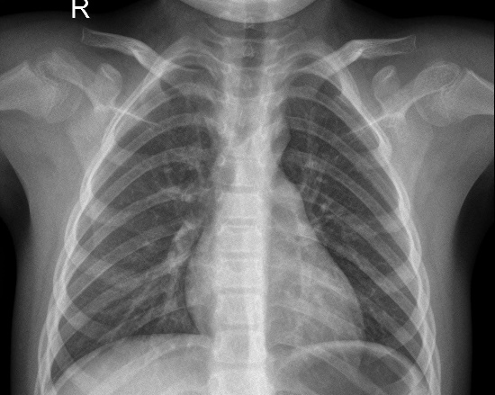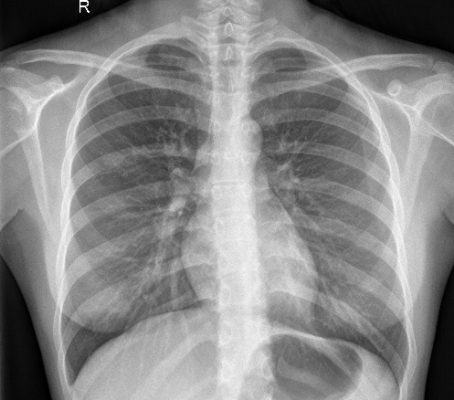

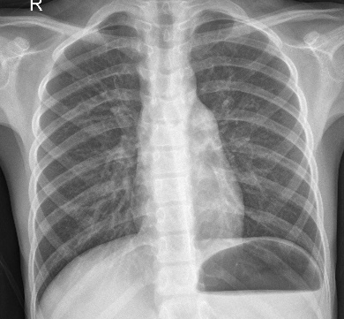 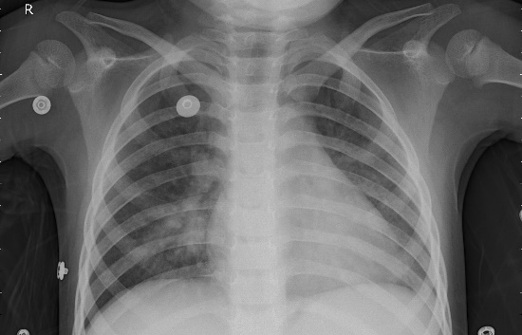

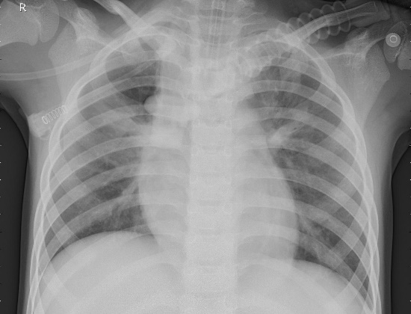 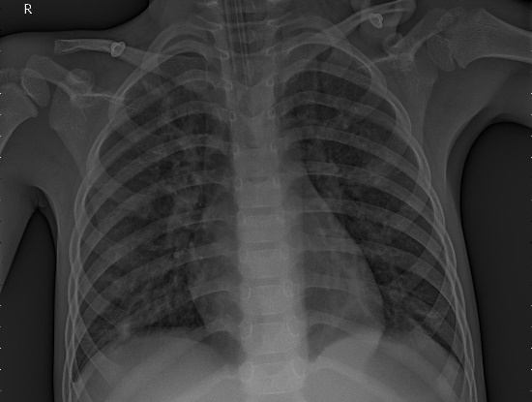

### **3. Cài đặt môi trường phát triển**

* + Conda
  + Python 3.7
  + Tensorflow
  + Keras
  + Sklearn
  + Flask
  + Pandas
  + Numpy

### **4. Các thuật toán học sâu được áp dụng**

***a.*** ***Mạng nơ-ron nhân tạo***

Mạng nơ ron nhân tạo (Artificial Neural Network – ANN) được xây dựng dựa trên ý tưởng mạng nơ-ron sinh học, bao gồm nhiều nơ-ron kết hợp với nhau để xử lý thông tin. ANN hoạt động như bộ não con người, thông qua kinh nghiệm được huấn luyện để xử lý thông tin. ANN có khả năng lưu trữ các giá trị của tri thức và sử dụng tri thức đó để tiên đoán kết quả trong các tình huống mới.

Kiến trúc chung của một ANN gồm có 3 thành phần là lớp đầu vào (Input layer), các lớp ẩn (Hidden layer) và lớp đầu ra (Output layer)

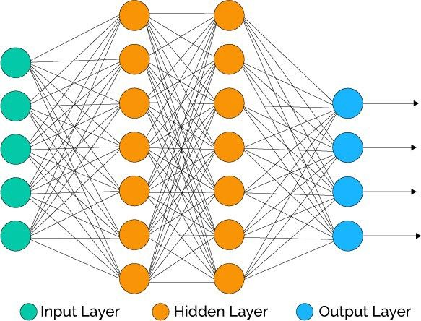

Mạng nơ ron nhân tạo[1]

Trong đó lớp ẩn gồm các nơ ron, chúng nhận dữ liệu vào từ các nơ ron ở lớp trước đó và chuyển đổi các dữ liệu vào cho các lớp xử lý tiếp theo. Trong một ANN có thể có nhiều lớp ẩn tùy thuộc vào từng bài toán khác nhau.

Trong ANN, trừ lớp đầu vào thì tất cả các nơ-ron thuộc các lớp khác đều full-connected với các nơ-ron thuộc lớp trước nó, tức là mỗi nơ-ron đều kết hợp với tất cả các nơ-ron của lớp trước. Mỗi nơ-ron thuộc một lớp ẩn nhận vào ma trận đầu vào từ lớp ẩn trước và kết hợp với trọng số để ra được kết quả.

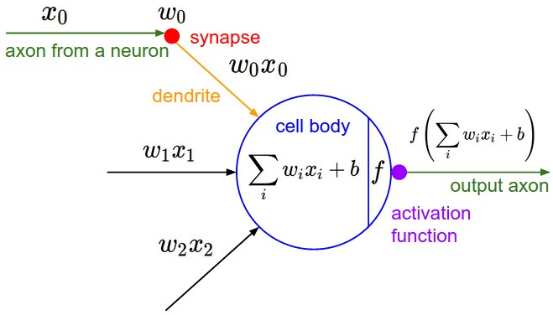

Cấu trúc của nơ-ron nhân tạo[2]

Mỗi Input là một đặc trưng của dữ liệu vào, các sẽ kết hợp với trọng số liên kết ở hàm tổng. Trọng số liên kết là thành phần rất quan trọng của một ANN. Quá trình học của ANN thực ra là quá trình điều chỉnh trọng số của dữ liệu đầu vào để có được kết quả đầu ra.

Hàm tổng dùng để tính tổng trọng số của tất cả các input được đưa vào mỗi nơ-ron. Hàm tổng của một nơ-ron đối với input được tính theo công thức:

Hàm tổng của mỗi nơ-ron cho biết khả năng kích hoạt của nơ-ron đó hay còn gọi là kích hoạt bên trong. Các nơ-ron này có thể sinh ra một output hoặc không trong mạng ANN. Mối quan hệ giữa hàm tổng và kết quả output được thể hiện bằng hàm chuyển đổi. Việc lựa chọn hàm chuyển đổi có ảnh hưởng rất lớn đến kết quả của bài toán. Hàm chuyển đổi thường được dùng trong mạng ANN là

hoặc

Trong đó hàm là phiên ban thay đổi tỉ lệ của hàm , khoảng giá trị đầu ra của hàm thuộc còn của hàm là .

Ngoài hàm và còn có một số hàm khác[3]:



***b.*** ***Mạng nơ-ron tích chập***

Mạng nơ-ron tích chập (Convolutional Neural Network – CNN) là một mô hình Deep Learning được sử dụng nhiều trong các bài toán về ảnh, ngoài ra người ta cũng sử dụng CNN trong các bài toán phân loại và các bài toán dạng Seq2Seq.

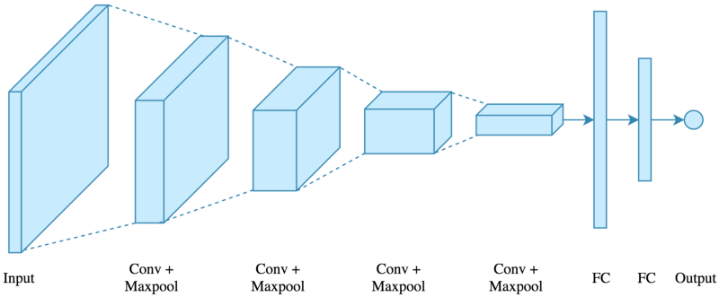

Hình 2.1: Kiến trúc mạng CNN đơn giản [11]

Thông qua hình trên có thể thấy kiến trúc của mạng CNN gồm nhiều lớp Convulation và Pooling liên tiếp nhau, cuối cùng là lớp fully connected.

Trong CNN các lớp liên kết với nhau thông qua cơ chế convolution. Layer tiếp theo là kết quả convolution từ layer trước đó. Mỗi nơ-ron ở lớp kế tiếp được sinh ra filter đặt lên một vùng cục bộ của nơ-ron ở lớp trước

|  |  |  |
| --- | --- | --- |
|  |  |  |
| a) Nơ-ron lớp trước | b) Filter | c) Nơ-ron lớp tiếp theo |
| Hình 2.2: Ví dụ về cơ chế Convolution[4] | | |

Giả sử Nơ-ron lớp trước có kích thước là , bộ lọc có kích thước thì nơ-ron ở lớp tiếp theo sẽ có kích thước . Giá trị ở ô được tính bằng công thức:

Đóng vai trò nhỏ nhưng quan trọng trong quá trình này là Rectified Linear Unit (ReLU). Bất cứ nơi nào có số âm (có thể ảnh hưởng cho việc tính toán ở các tầng sau), ReLU sẽ thực hiện hoán đổi với số 0.

Theo sao lớp Convolution thường là lớp Pooling dùng để làm đơn giản hóa thông tin đầu ra và làm giảm bớt số lượng nơ-ron. Có nhiều loại Pooling, trong đó MaxPooling được sử dụng nhiều nhất. Ý tưởng của MaxPooling tương đối đơn giản đó là chọn giá trị lớn nhất trong một vùng đầu vào để được một giá trị đầu ra.

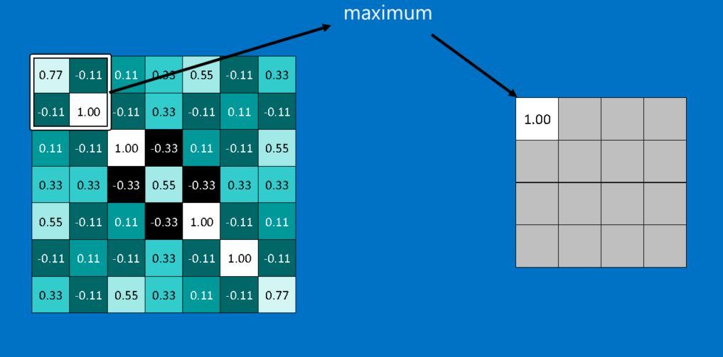

**Ví dụ về MaxPooling**

Giả sử nơ-ron có kích thước và vùng đầu vào có kích thước là thì kích thước của nơ-ron ở đầu ra là .

Cuối cùng là lớp kết nối đầy đủ (Fully Connected), nó bao gồm các nơ-ron được kết nối đầy đủ với các nơ-ron ở lớp trước. Fully-Connected layer chính là nơi từ các đặc trưng được trích xuất bởi Convolution layer và Pooling layer, sau khi qua hàm softmax sẽ tạo ra kết quả cuối cùng. Các đặc trưng đó cần qua thao tác làm phẳng thành dạng vector, hay nói cách khác Fully-Connected layer chính là một mạng neural network được gắn vào phần cuối của CNN.

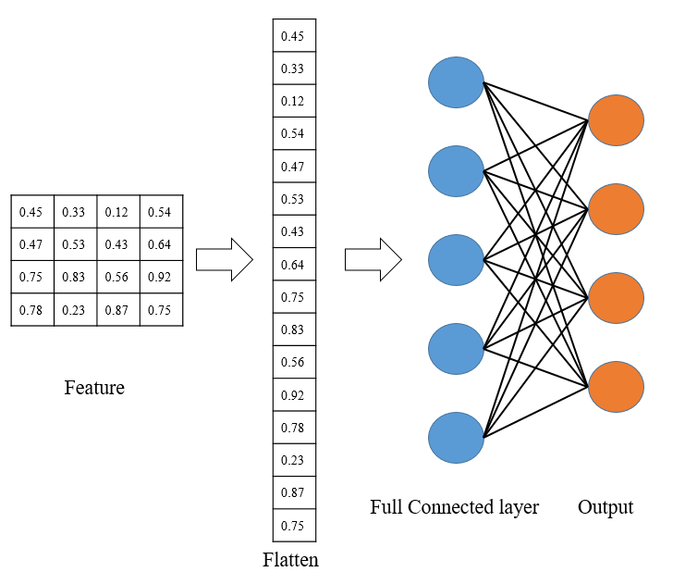

Fully Connected

### **5. Sử dụng keras tạo, huấn luyện và lưu lại mô hình:**

* Với mô hình ung thư vú và đái tháo đường: Vì train bằng ANN nên có thể chạy trực tiếp trên máy tính.
* Riêng mô hình ung thư da và viêm phổi: Vì train dữ liệu lớn nên phải dùng google colab.

### **6. Xây dựng website thu thập thông tin, xử lí dữ liệu đầu vào và trả về kết quả chuẩn đoán**

* Sử dụng micro-framwork Flask để tạo website.
* Thu thập input của người dùng, đưa về backend(python) chuẩn đoán với model đã train và trả về kết quả hiện lên website.

**III. Những ưu, nhược điểm của sản phẩm:**

***a. Ưu điểm:***

* Thời gian chuẩn đoán nhanh
* Chi phí thấp
* Có thể chuẩn đoán cho nhiều người cùng lúc
* Phù hợp với điều kiện cơ sở y tế không đầy đủ
* Có khả năng phát triển ở thị trường Việt Nam
* Sản phẩm khá mới ở Việt Nam

***Nhược điểm:***

* Độ chính xác mô hình chuẩn đoán ung thư da chưa cao
* Khó tiếp cận những vùng không có internet
* Mô hình chuẩn đoán chưa nhiều

**IV. Hướng dẫn sử dụng**

* **Bước 1:** Chọn mô hình chuẩn đoán và nhấn **predict** để chuyển đến trang điền thông tin.

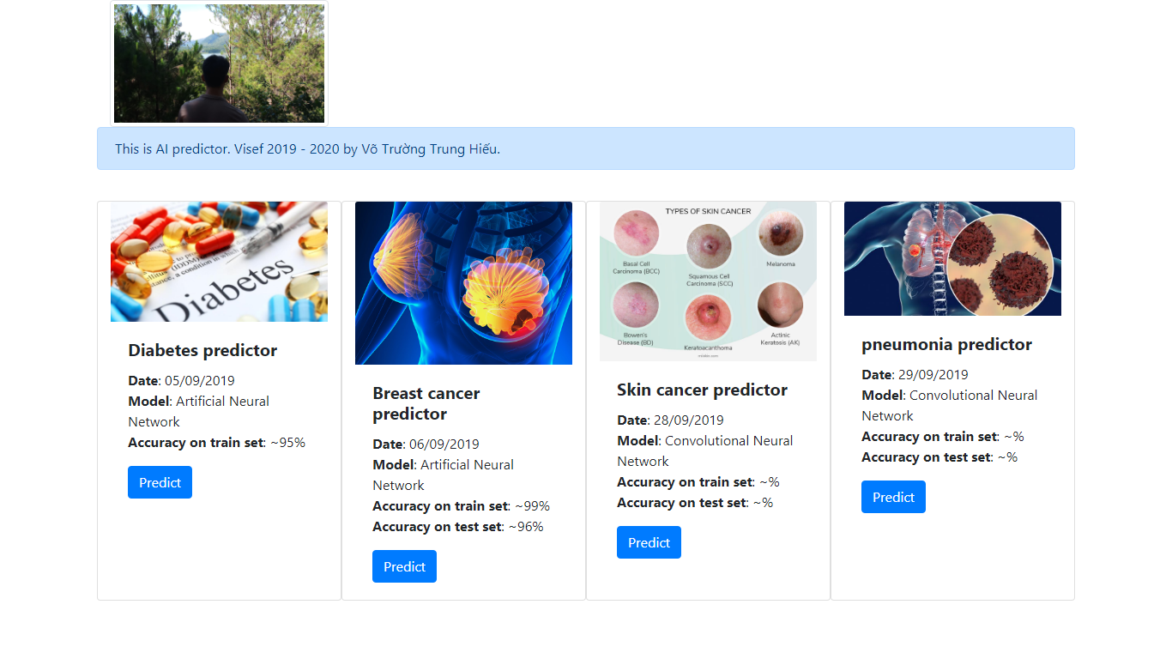

|  |  |  |  |
| --- | --- | --- | --- |
| **Đái tháo đường** | **Ung thư vú** | **Ung thư da** | **Viêm phổi** |

* **Bước 2:** Điền thông tin và nhấn submit để hệ thống xử lí chuẩn đoán

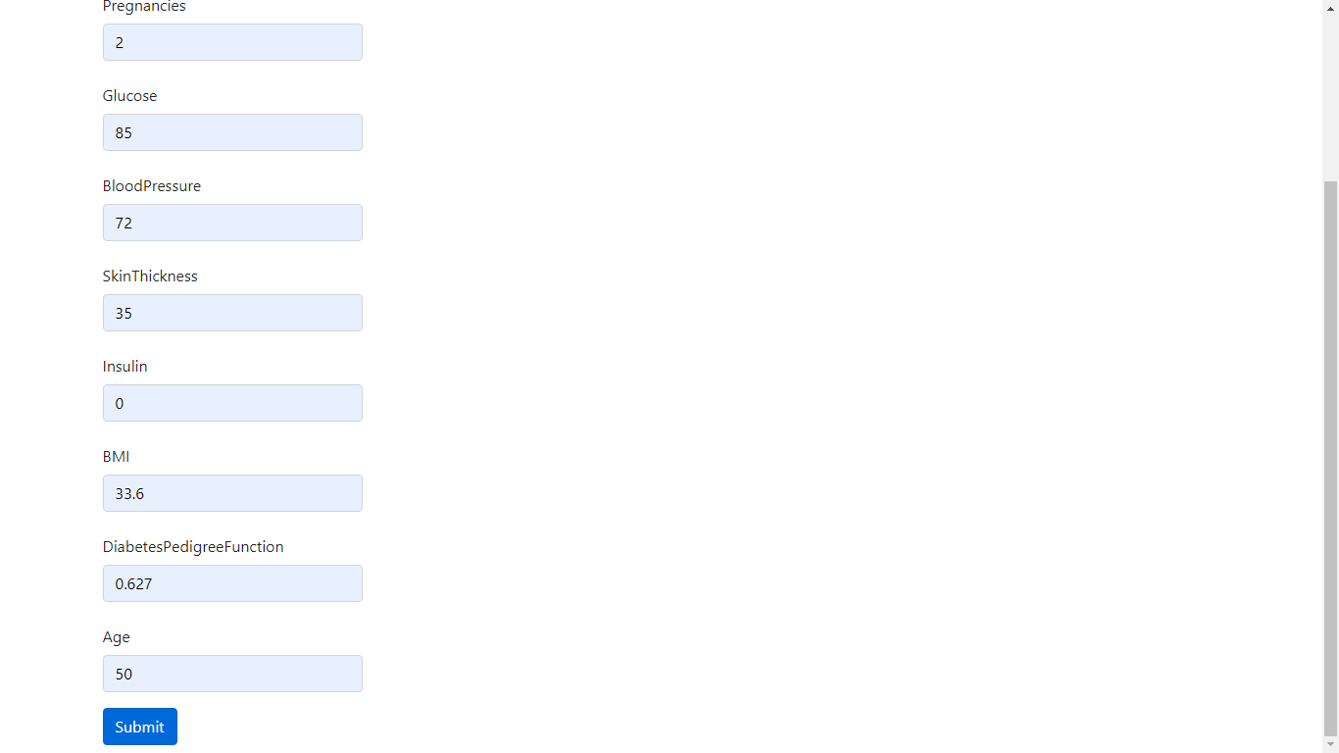

* **Bước 3:** Hệ thống sẽ chuyển hướng đến một trang khác để xem kết quả. Kết quả có thể là Benign(lành tính) hoặc Malignant(ác tính).

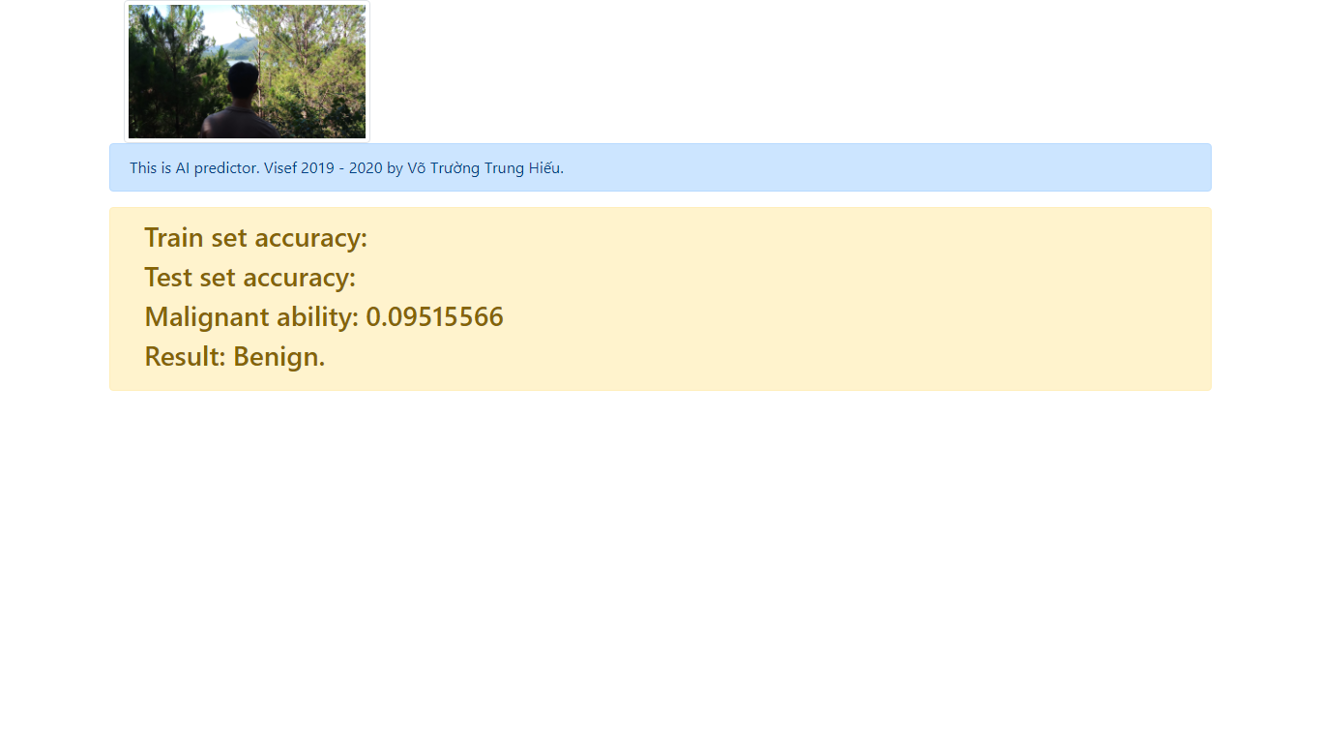

**V. Tài liệu đã tham khảo**

1. <https://www.kaggle.com/>

2. <https://forum.machinelearningcoban.com/>

1. Nguồn: [https://viblo.asia](https://viblo.asia/p/tong-quan-ve-artificial-neural-network-1VgZvwYrlAw)
2. <https://cs231n.github.io/neural-networks-1/>
3. <https://en.wikipedia.org/wiki/Activation_function>
4. [https://viblo.asia](./%20https:/viblo.asia/p/ung-dung-convolutional-neural-network-trong-bai-toan-phan-loai-anh-4dbZNg8ylYM)